全国2011年10月高等教育自学考试

概率论与数理统计(经管类)试题

课程代码:04183
一、单项选择题(本大题共10小题，每小题2分，共20分)
在每小题列出的四个备选项中只有一个是符合题目要求的，请将其代码填写在题后的括号内。错选、多选或未选均无分。
1.设A，B为随机事件，则(A-B)∪B等于( )
A.A B.AB
C. D.A∪B
2.设A，B为随机事件，BA，则( )
A.P(B-A)=P(B)-P(A) B.P(B|A)=P(B)
C.P(AB)=P(A) D.P(A∪B)=P(A)
3.设A与B互为对立事件，且P（A）>0,P(B)>0，则下列各式中错误的是( )
A.P(A∪B)=1 B.P(A)=1-P(B)
C.P(AB)=P(A)P(B) D.P(A∪B)=1-P(AB)
4.已知一射手在两次独立射击中至少命中目标一次的概率为0.96，则该射手每次射击的命中率为( )
A.0.04 B.0.2
C.0.8 D.0.96
5.设随机变量X服从参数为的泊松分布，且满足，则=( )
A.1 B.2
C.3 D.4
6.设随机变量X～N(2,3²)，(x)为标准正态分布函数，则P{2<X≤4}=( )
A. B.
C. D.

7.设二维随机变量(X，Y)的分布律为
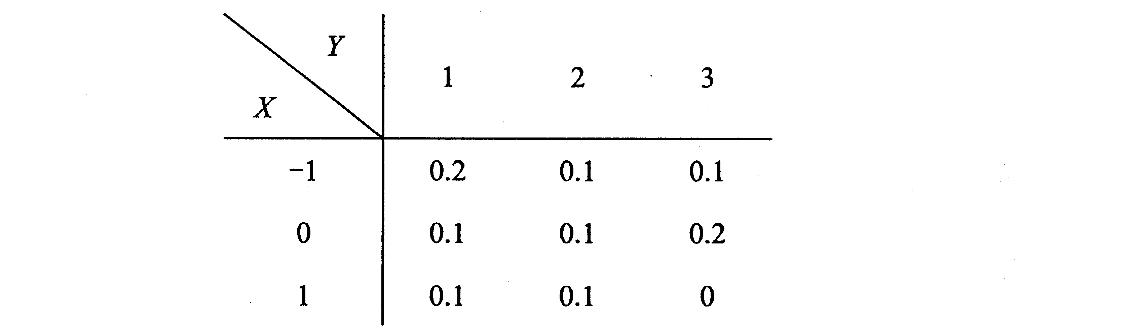
则P{X+Y≤1}=( )
A.0.4 B.0.3
C.0.2 D.0.1
8.设X为随机变量，E(X)=2，D(X)=5，则E(X+2)²=( )
A.4 B.9
C.13 D.21
9.设随机变量X₁，X₂，…，X₁₀₀独立同分布，E(X_{i})=0,D(X_{i})=1，i=1,2，…，100，则由中心极限定理得P{}近似于( )
A.0 B.(l)
C.(10) D.(100)
10.设x₁，x₂，…，x_{n}是来自正态总体N()的样本，，s²分别为样本均值和样本方差，则~( )
A.(n-1) B.(n)
C.t(n-1) D.t(n)
二、填空题(本大题共15小题，每小题2分，共30分)
请在每小题的空格中填上正确答案。错填、不填均无分。
11.设随机事件A与B相互独立，且P(A)=0.4，P(B)=0.5，则P(AB)=________.
12.从数字1,2，…，10中有放回地任取4个数字，则数字10恰好出现两次的概率为________.
13.设随机变量X的分布函数为F(x)=则P{X2 }=_______________.
14.设随机变量X～N(1，1)，为使X+C～N(0,l)，则常数C=_______________.
15.设二维随机变量(X，Y)的分布律为
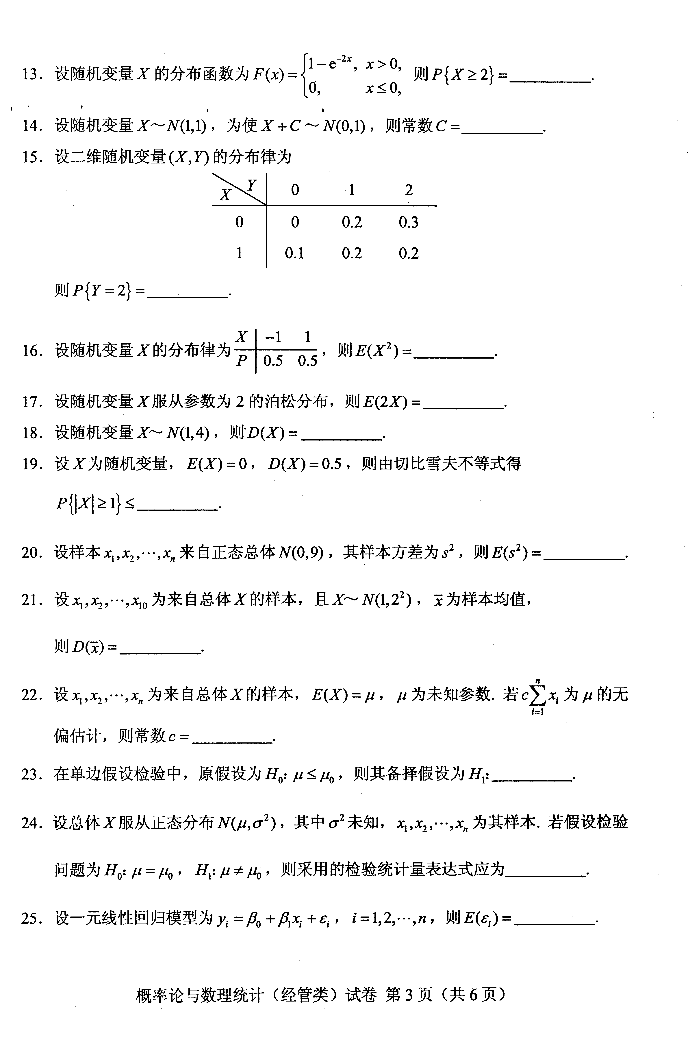
则P{Y=2}=
16.设随机变量X的分布律为 则E(X²)=_______________.
17.设随机变量X服从参数为2的泊松分布，则E(2X)=_______________.
18.设随机变量X～N(1，4)，则D(X)=_______________.
19.设X为随机变量，E(X)=0，D(X)=0.5，则由切比雪夫不等式得P{|X|≥1}≤_______________.
20.设样本x₁，x₂，…，x_{n}来自正态总体N(0，9)，其样本方差为s²，则E(s²)=_______________.
21.设x₁，x₂，…，x₁₀为来自总体X的样本，且X～N(1，2²)，为样本均值，则D()=
_______________.
22.设x₁，x₂，…，x_{n}为来自总体X的样本，E(X)=，为未知参数，若c为的无偏估计，则常数c=_______________.
23.在单边假设检验中，原假设为H₀：≤₀，则其备择假设为H₁：_______________.
24.设总体X服从正态分布N(，²)，其中²未知，x₁，x₂，…，x_{n}为其样本.若假设检验问题为H₀：=₀，H₁：≠₀，则采用的检验统计量表达式应为_______________.
25.设一元线性回归模型为y_{i}=,i=1，2，…，n，则E()=_______________.
三、计算题(本大题共2小题，每小题8分，共16分)
26.设A，B为随机事件，P(A)=0.2，P(B|A)=0.4，P(A|B)=0.5.求：(1)P(AB)；
(2)P(AB).

27.设随机变量X的概率密度为
求X的分布函数F(x).
四、综合题(本大题共2小题，每小题12分，共24分)
28.设二维随机变量(X，Y)的概率密度为
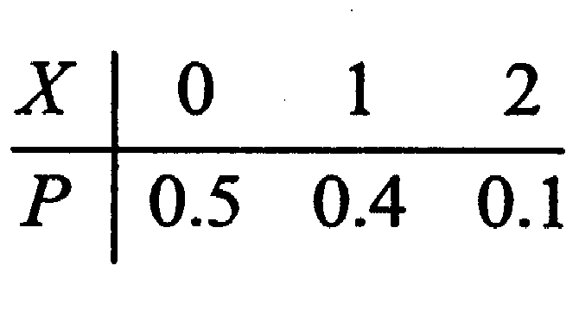
(1)求常数c；(2)求(X，Y)分别关于X,Y的边缘概率密度；(3)试问X与Y是否相互独立，为什么？
29.设随机变量X的分布律为 .记Y=X²，求：(1)D(X)，D(Y)；(2)Cov(X,Y).
五、应用题(10分)
30.某电子元件的使用寿命X(单位：小时)服从参数为的指数分布，其概率密度为现抽取n个电子元件，测得其平均使用寿命=1000，求的极大似然估计.

